BÀI VIẾT VỀ HỘI THI GIÁO VIÊN GIỎI CẤP THCS HUYỆN VĂN GIANG NĂM HỌC 2023-2024
Thực hiện kế hoạch số: 120 /PGD&ÐT-THCS, ngày 2/4/2024 V/v tham dự nội dung 1 và kế hoạch số 128 /PGD&ÐT-THCS, ngày 12/4/2024 V/v tham dự nội dung 2 , hội thi giáo viên dạy giỏi cấp huyện bậc THCS năm học 2023-2024.

Hội thi nhằm động viên, tạo cơ hội cho giáo viên rèn luyện, tự học và sáng tạo, tạo điều kiện để giáo viên thể hiện kỹ năng nghề nghiệp, học tập, trao đổi kinh nghiệm về giảng dạy, tổ chức lớp học; khai thác sử dụng sáng tạo, hiệu quả phương tiện, đồ dùng dạy học. Hội thi là một trong những căn cứ để đánh giá thực trạng đội ngũ, từ đó xây dựng kế hoạch đào tạo, bồi dưỡng nhằm nâng cao trình độ chuyên môn, nghiệp vụ cho giáo viên, đáp ứng yêu cầu đổi mới giáo dục. Với ý nghĩa đó, Hội thi giáo viên dạy giỏi cấp huyện cấp học THCS năm học 2023- 2024 được diễn ra vào ngày 16/4/2024 .
Thực hiện nhiệm vụ năm học 2023 - 2024; Với những nỗ lực và quyết tâm của tập thể CBGV nhà trường để thực hiện thắng lợi kế hoạch năm học 2023 – 2024. Qua Hội thi GVDG cấp trường, Chuyên môn nhà trường đã tuyển chọn được Đội tuyển tham gia cấp huyện gồm: 03 Đ/c gồm đc Vũ Thị Thắm(môn KHTN-Hóa); đc Lý Đức Hiệu( môn GDTC); đc Quản Thị Tươi( môn Mỹ thuật)
Mỗi giáo viên dự thi phải tham gia hoàn thành 2 nội dung, gồm:
Hội thi gồm có 2 phần:
Phần 1( thi vào ngày 5/4/2024): Trình bày một biện pháp góp phần nâng cao chất lượng công tác dạy của cá nhân tại lớp mình giảng dạy, nơi giáo viên đang làm việc. Thời lượng trình bày biện pháp không quá 20 phút, bao gồm cả thời gian Ban Giám khảo trao đổi.
Phần 2(thi vào ngày 16/4/2024): Thực hành dạy một tiết theo kế hoạch giảng dạy tại thời điểm diễn ra Hội thi. Tiết dạy tham gia Hội thi được tổ chức lần đầu tại lớp học với nguyên trạng số lượng học sinh của lớp đó.
Với lòng yêu nghề, mến trẻ, tất cả vì học sinh thân yêu, thật sự tâm huyết, nhiệt tình và có tinh thần trách nhiệm cao, luôn nỗ lực phấn đấu để hoàn thành tốt các vòng thi của mình.
Các tiết dạy của giáo viên, thể hiện được sự đầu tư trong bài soạn, chuẩn bị đồ dùng, tác phong sư phạm, biết sáng tạo và vận dụng linh hoạt các phương pháp dạy học theo quan điểm dạy học phát huy phẩm chất và năng lực của học sinh. Đặc biệt nhiều giáo viên đã thành công trong việc ứng dụng công nghệ thông tin vào quá trình giảng dạy.
Phần lớn mọi cán bộ giáo viên đều hưởng ứng nhiệt tình vào hội thi giáo viên dạy giỏi cấp huyện giảng dạy theo phương pháp đổi mới, phát huy được tính tích cực của học sinh, giúp học sinh chủ động sáng tạo, hoàn thành tốt nội dung môn học, có cơ hội bộc lộ phẩm chất và năng lực. Có ý thức học hỏi để nâng cao trình độ chuyên môn, có sự chuẩn bị bài chu đáo, tổ chức lớp học phù hợp với nội dung kiến thức môn học. Nghiên cứu bài trước khi lên lớp, tổ chức lớp học phù hợp với đối tượng học sinh của lớp. Tiết học diễn ra nhẹ nhàng, đạt hiệu quả cao.
Sau đây là một số hình ảnh về các tiết dạy của giáo viên trong Hội thi.
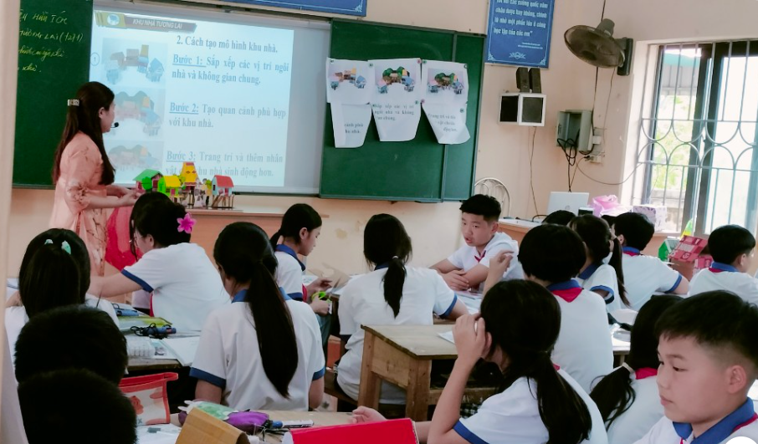
Hình ảnh: Tạo mô hình khu nhà của học sinh lớp 7

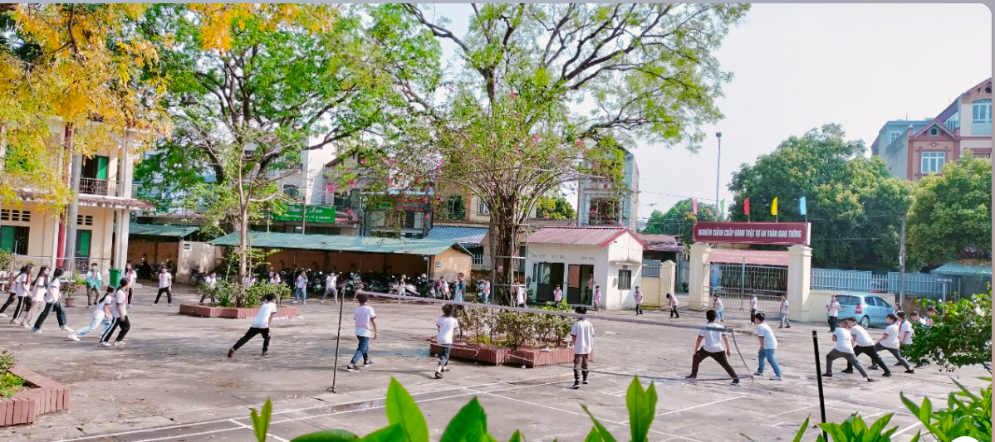
Tiết học GDTC của học sinh lớp 6

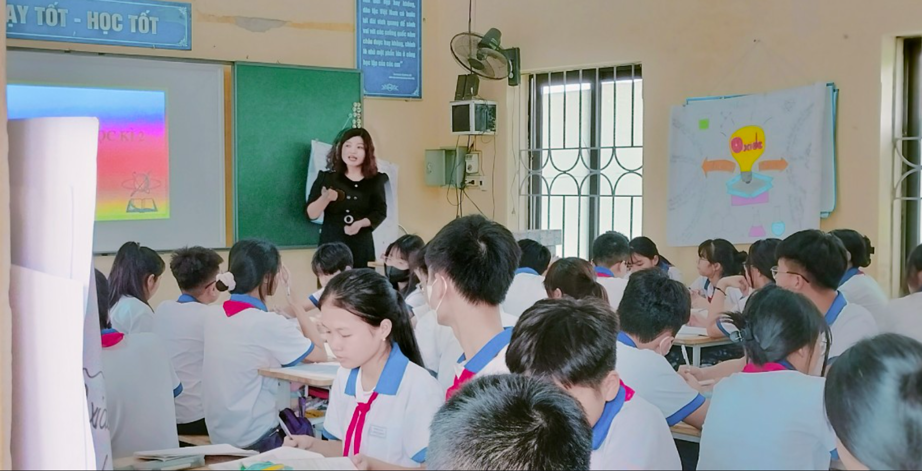
Học sinh lớp 8 chăm chú hứng thú học môn Hóa

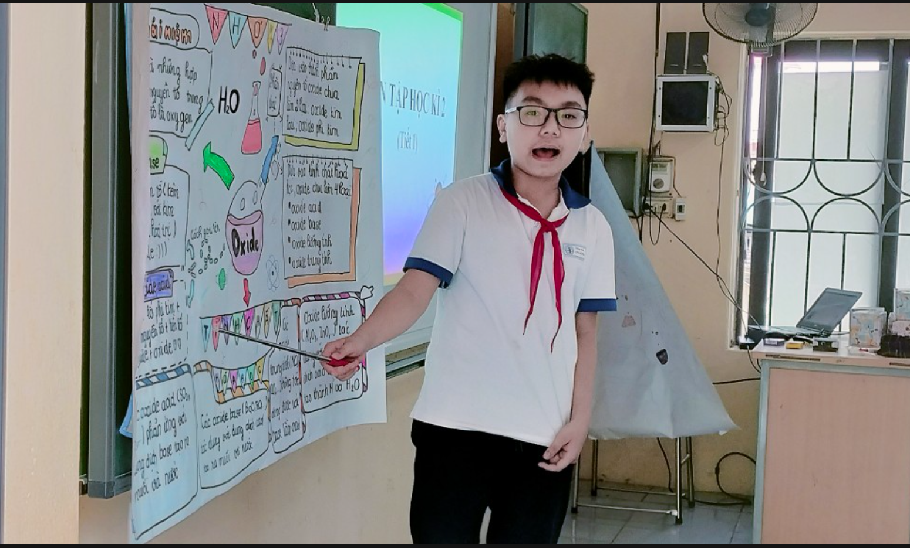
Học sinh lớp 8A tự tin thuyết trình sản phẩm

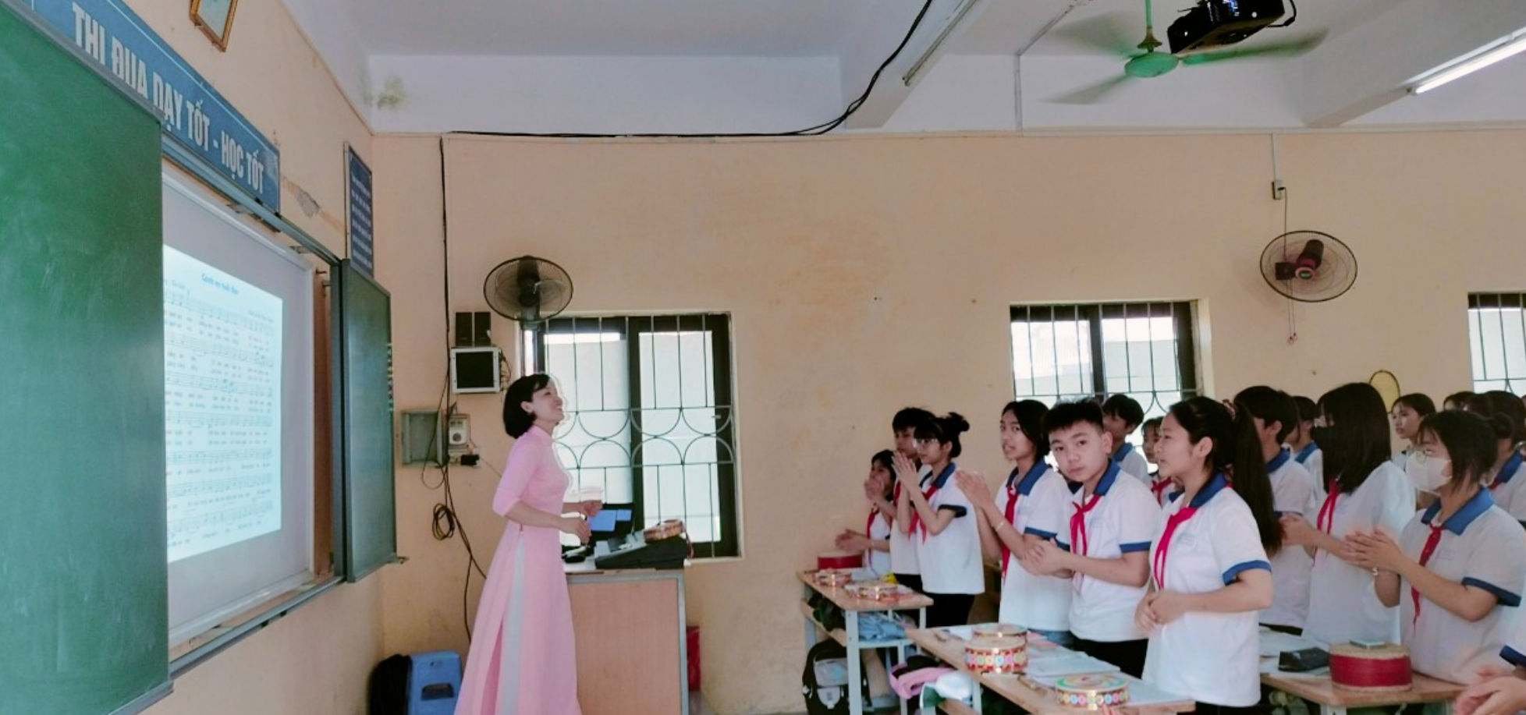
Học sinh lớp 8 rất hứng thú trong giờ âm nhạc
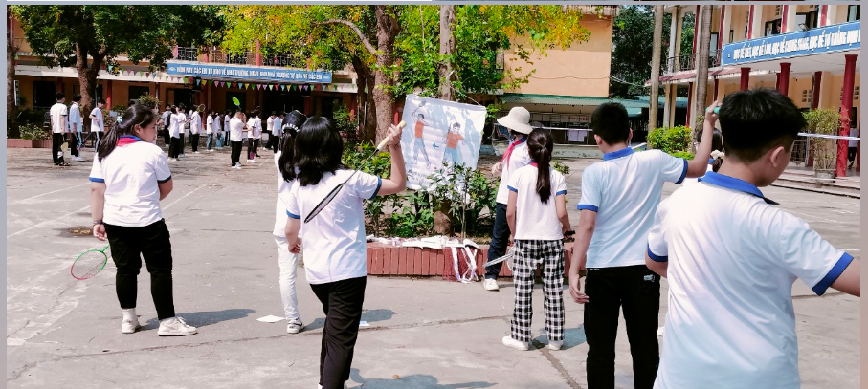
HS tự học giờ GDTC lớp 7
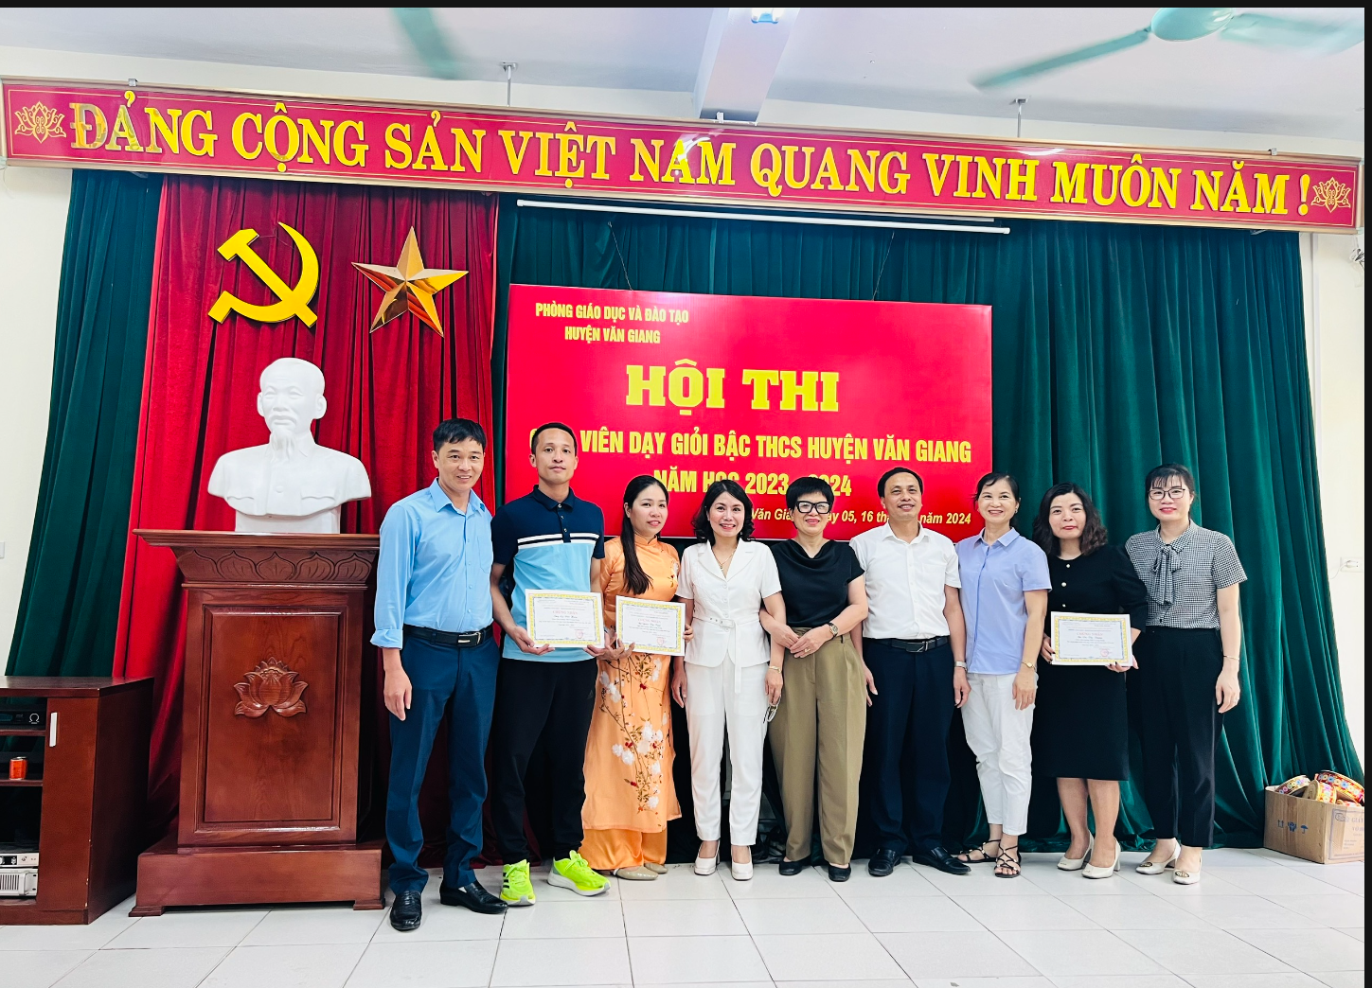
Hình ảnh: Các đc Đại diện PGD&ĐT và BGH trường THCS Long Hưng cùng 3 đc đạt dah hiệu GVG của trường THCS Long Hưng.

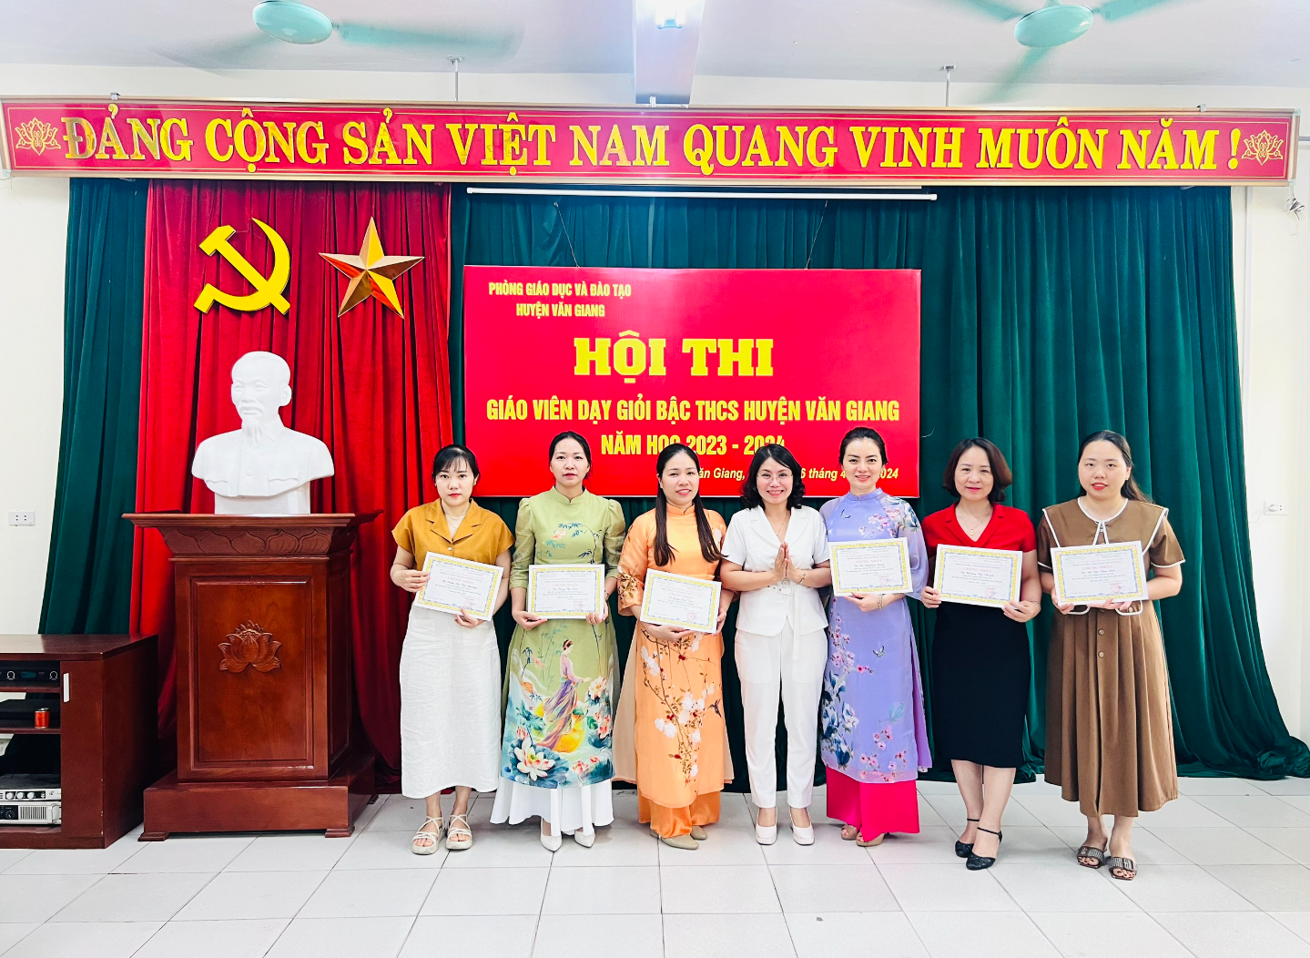
Đ/c Đào Thị Bích Ngọc-trưởng phòng GD&ĐT trao giấy chứng nhận
GVG cấp huyện cho các đc GV môn Mỹ thuật
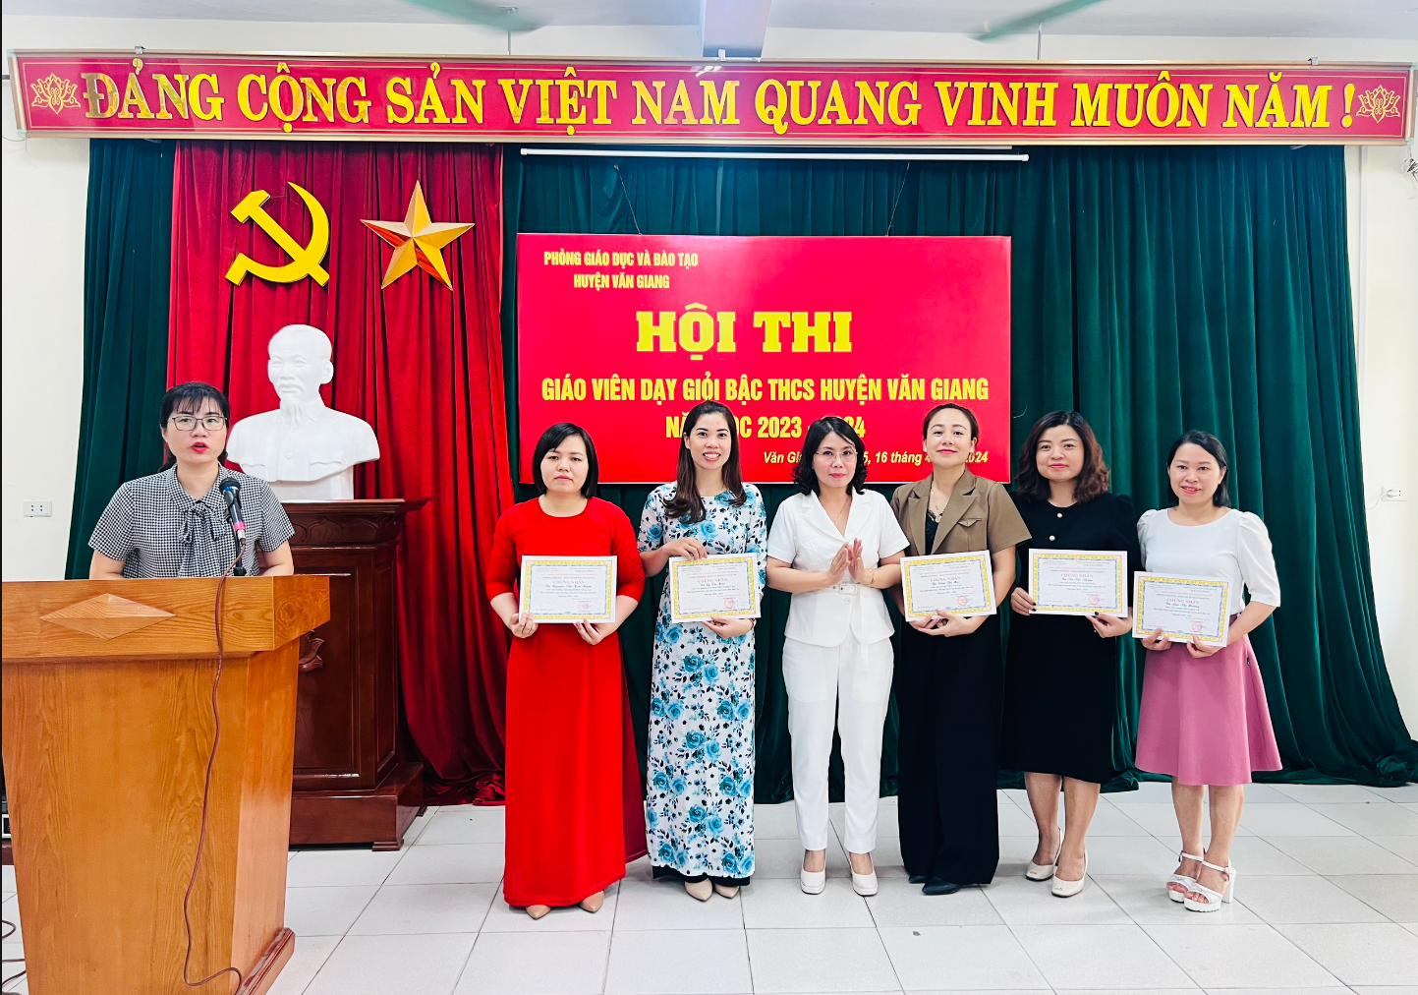
Đ/c Đào Thị Bích Ngọc-trưởng phòng GD&ĐT trao giấy chứng nhận GVG cấp huyện cho các đc GV môn KHTN.
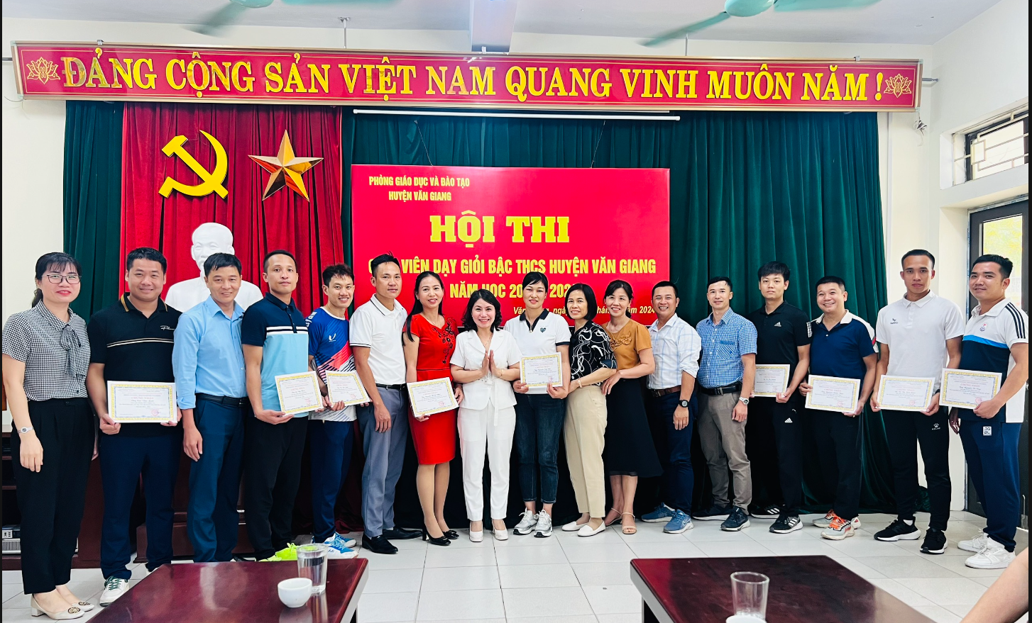
Đ/c Đào Thị Bích Ngọc- trưởng phòng GD&ĐT trao giấy chứng nhận GVG cấp huyện cho các đc GV môn KHTN.

Có thể khẳng định: Hội thi giáo viên dạy giỏi cấp huyện năm học 2023- 2024 của trường THCS long Hưng đã thành công tốt đẹp. Hội thi đã diễn ra một cách khách quan, nghiêm túc, chất lượng, đúng quy định và thời gian dự định. Giáo viên tham dự thi đã thể hiện sự cố gắng và quyết tâm cao, thể hiện được tài năng sư phạm, trình độ chuyên môn, sáng tạo, tự tin trong giảng dạy, đam mê nghề nghiệp, không ngừng phấn đấu để nâng cao tay nghề. Chắc hẳn qua hội thi này các thầy (cô) giáo đã thu nhận được nhiều kinh nghiệm quý báu để có thể vững vàng hơn trong chuyên môn, nghề nghiệp, là những hạt nhân tốt cho đơn vị, đáp ứng yêu cầu ngày càng cao của chương trình giáo dục mới.
Giáo viên đi thi nhiều nỗi niềm thật! Nhưng tôi thiết nghĩ thật xứng đáng bởi không có các cuộc thi, không bắt mình thử sức, cố gắng hết sức thì làm sao tiến bộ được về chuyên môn, làm sao được vinh danh. Là giáo viên cũng nên mơ ước gắn lên ngực mình danh hiệu: giáo viên dạy giỏi. Bởi vì đó là một danh hiệu cao quý, là danh dự của người thầy, là nơi thu hút ánh nhìn, niềm tin từ phía học sinh và phụ huynh. Vì vậy, mỗi chúng ta hãy không ngừng cố gắng để ghi tên mình trong danh sách giáo viên dạy giỏi cấp huyện, cấp tỉnh.

Người viết: Nguyễn Thị Xuân

